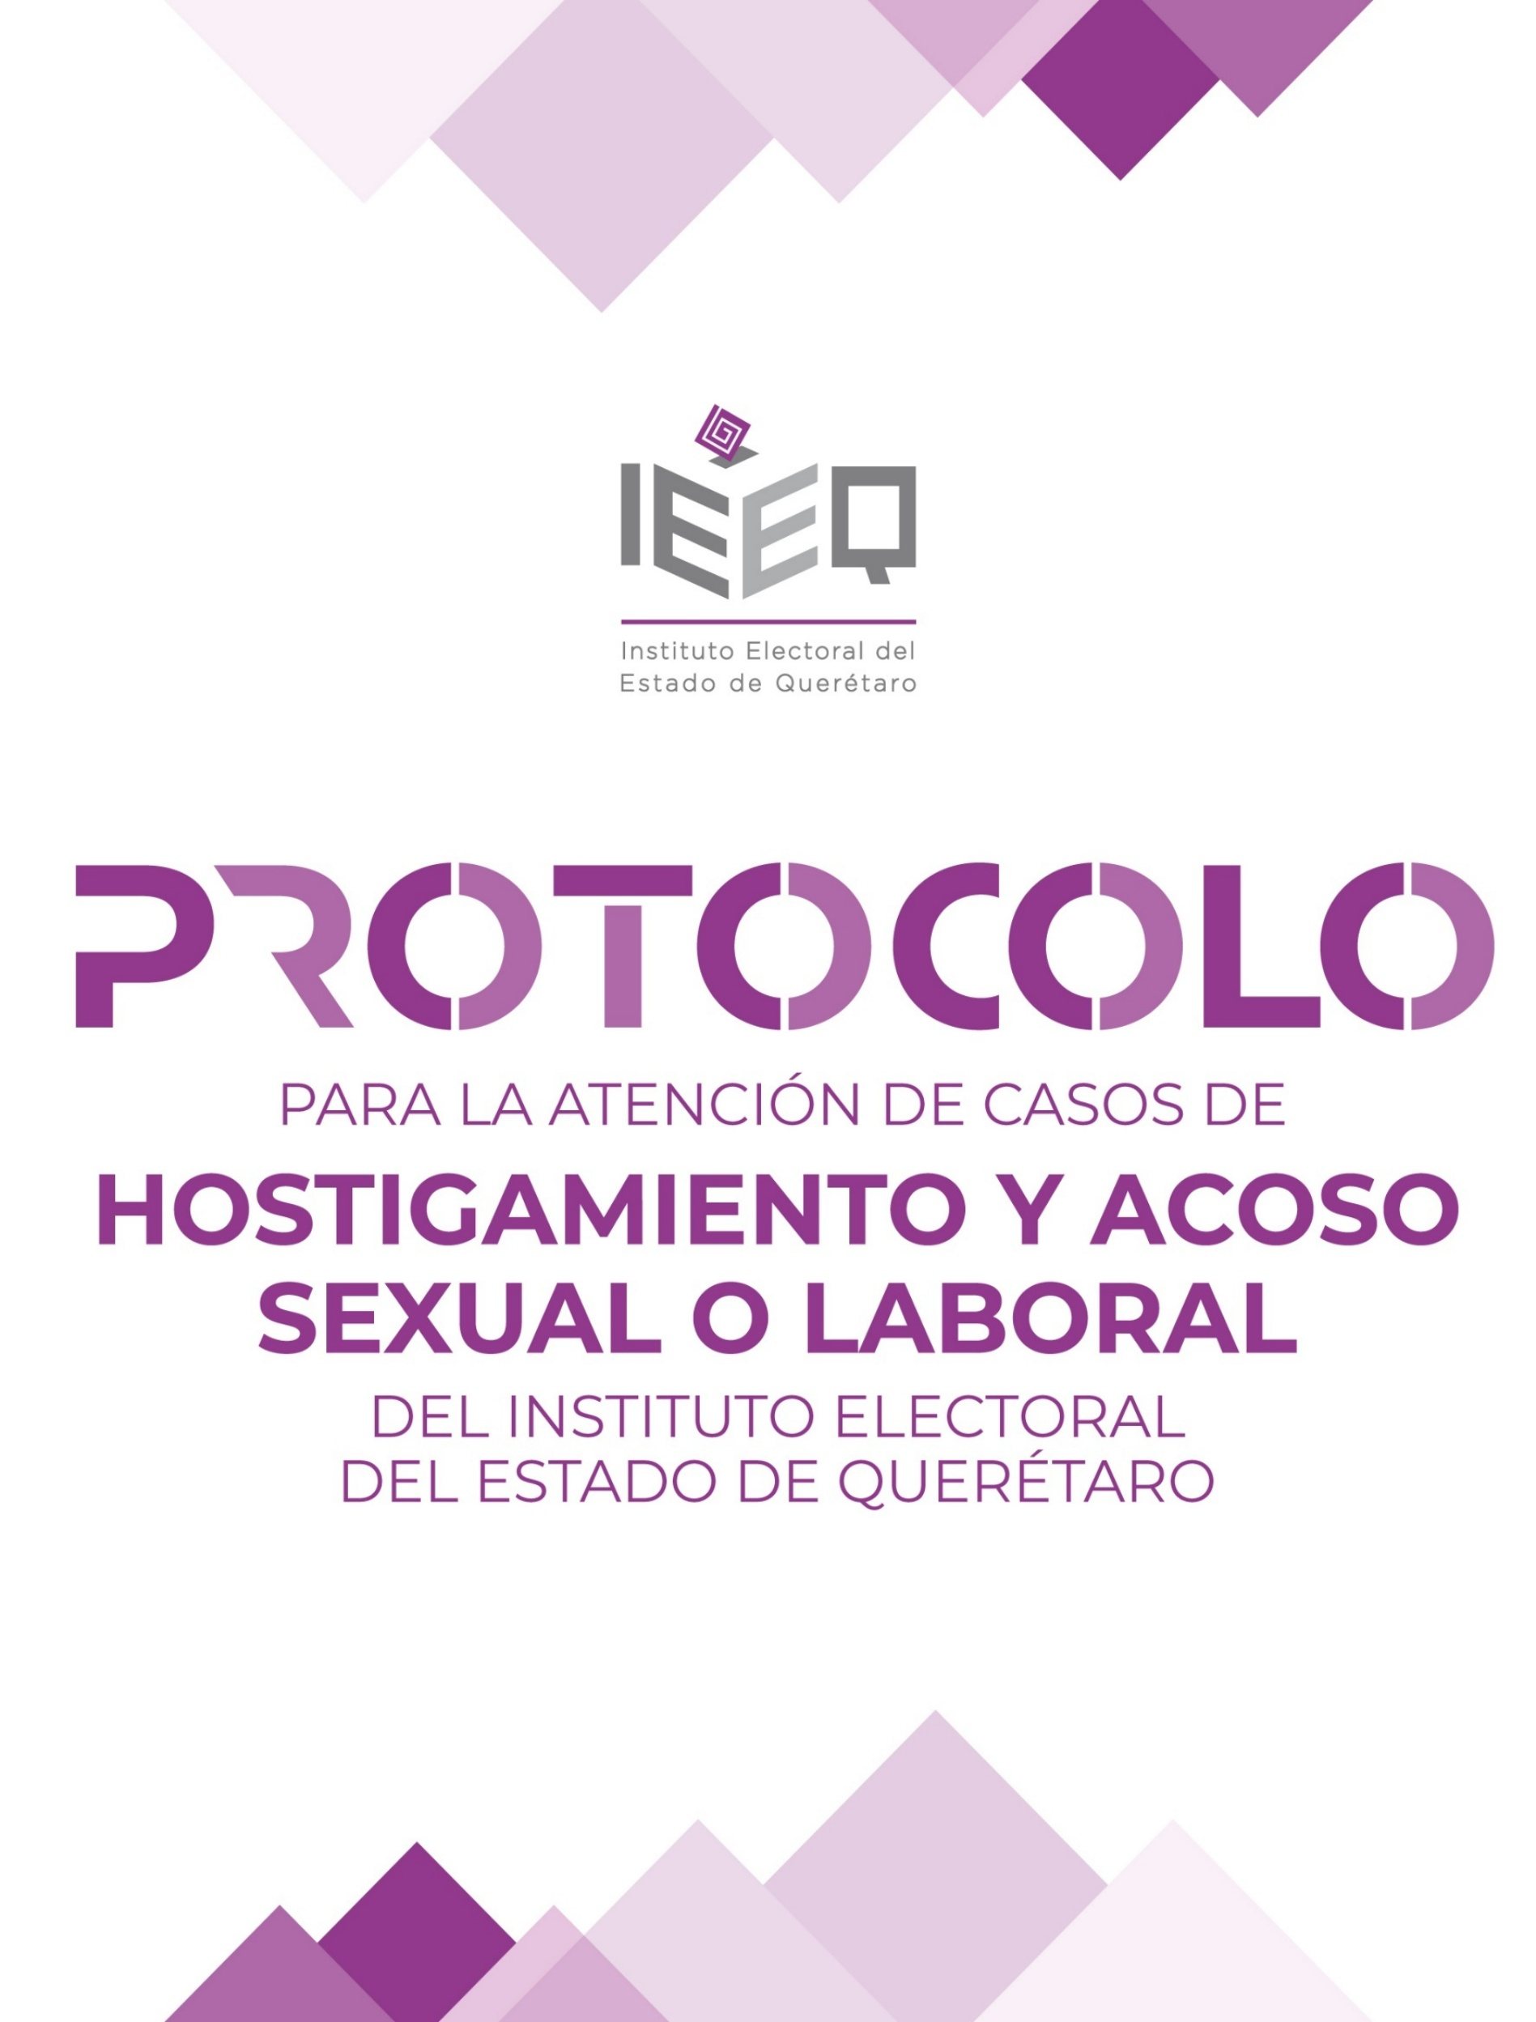
Índice

Presentación 2
Glosario 5
Disposiciones generales 9
1. Objetivo general 9
2. Objetivos específicos 9
3. Ámbito de aplicación 9
4. Principios rectores 10
Manifestaciones de la violencia laboral y conductas constitutivas de hostigamiento y acoso 12
1. Violencia Laboral 12
2. Conductas que constituyen el hostigamiento o acoso laboral 13
3. Conductas que constituyen el hostigamiento o acoso sexual 15
Atención 19
1. Primer contacto 21
2. Contención emocional 26
3. Canalización y seguimiento 27
4. Procedimiento de atención 29
5. Conciliación 31
6. Medidas de protección y cautelares 33
Informe de casos 34
Protección de datos personales y sensibles 35
Transitorios 35
Anexos 36

Presentación

El Pacto Internacional de Derechos Económicos Sociales y Culturales (artículos 2 y 7) y el Protocolo Adicional a la Convención Americana sobre Derechos Humanos en Materia de Derechos Económicos, Sociales y Culturales (artículos 3, 6 y 7), son los tratados internacionales que sustentan el marco convencional en materia del derecho al trabajo en condiciones adecuadas, entendiéndose éstas como la obligación de no discriminación, así como el goce de las condiciones de trabajo justas, equitativas y satisfactorias que permitan los medios para llevar una vida digna.
En el ámbito nacional, la Constitución Política de los Estados Unidos Mexicanos, en su artículo 1, reconoce el derecho de todas las personas a gozar de los derechos humanos y prohíbe toda forma de discriminación motivada por origen étnico o nacional, género, edad, discapacidad, condición social, condiciones de salud, religión, opiniones, preferencias sexuales, estado civil o cualquier otra que atente contra la dignidad humana y tenga por objeto anular o menoscabar los derechos y libertades de las personas.
Asimismo, establece que todas las autoridades, en el ámbito de sus competencias tienen la obligación de promover, respetar, proteger y garantizar los derechos humanos de conformidad con los principios de universalidad, interdependencia, indivisibilidad y progresividad, así como de prevenir, investigar, sancionar y reparar las violaciones a los derechos humanos en los términos que establezca la ley.
En concordancia con lo anterior, los artículos 5 de la Constitución General, 2, párrafos segundo, cuarto y quinto, así como 3 de la Ley Federal del Trabajo, reconocen el derecho al trabajo y lo definen como aquel en el que se respeta plenamente la dignidad humana de las personas trabajadoras, no existe discriminación, garantiza la igualdad sustantiva, se tiene acceso a la seguridad social, se recibe capacitación continua para el incremento de la productividad y se cuenta con condiciones óptimas de seguridad e higiene para prevenir riesgos de trabajo.

Ahora bien, para precisar algunas conductas que pueden atentar contra este derecho, el artículo 3 bis de la Ley del Trabajo, establece que el hostigamiento consiste en el ejercicio del poder en una relación de subordinación real de la víctima frente a la persona agresora en el ámbito laboral, que se expresa a través de conductas verbales, físicas o ambas, mientras que el acoso sexual constituye una forma de violencia en la que, si bien no existe la subordinación, hay un ejercicio abusivo del poder que conlleva a un estado de indefensión y de riesgo para la víctima, independientemente de que se realice en uno o varios eventos.

En relación con estas conductas, la Suprema Corte de Justicia de la Nación ha sostenido que el acoso y el hostigamiento sexual constituyen prohibiciones que nacen a partir de dos derechos fundamentales: el derecho a un trabajo digno, convencional y constitucionalmente reconocido en los artículos 5 y 123 de la Constitución General y el derecho de las mujeres a una vida libre de violencias, reconocido en el artículo 3 de la Convención Interamericana para Prevenir, Sancionar y Erradicar la Violencia contra la Mujer (Convención Belém do Pará).

En el mismo sentido, la Convención sobre la eliminación de todas las formas de discriminación contra la mujer (CEDAW) en su artículo 11, numeral 1, establece que los Estados Parte adoptarán todas las medidas apropiadas para eliminar la discriminación contra las mujeres en la esfera del empleo a fin de asegurar condiciones de igualdad con los hombres y los mismos derechos.

De igual manera, el Convenio 190 de la Organización Internacional del Trabajo sobre la violencia y el acoso, reconoce el derecho de toda persona a un trabajo libre de violencias y acoso; lo anterior, al considerar que estas conductas constituyen una vulneración o un abuso de los derechos humanos, cuyos efectos repercuten negativamente en la salud física y psicológica de las personas, menoscaban su dignidad y generan impactos adversos en su entorno familiar, social y laboral.

De este marco jurídico deriva la obligación de que las instituciones públicas adopten mecanismos específicos que permitan identificar, prevenir, atender y, en su caso, reparar y sancionar las conductas de hostigamiento y acoso sexual o laboral.

En ese sentido, el treinta de octubre de dos mil veinticinco, el Consejo General del Instituto Electoral del Estado de Querétaro, a través del acuerdo IEEQ/CG/A/031/25, emitió los Lineamientos del Instituto Electoral del Estado de Querétaro en materia de hostigamiento y acoso sexual o laboral, procedimiento laboral sancionador, recurso de inconformidad y procedimiento de conciliación, con la finalidad de garantizar un entorno de trabajo seguro, digno y libre de violencias para todas las personas que laboran en este organismo.

Dichos Lineamientos, establecen las disposiciones que regulan la actuación institucional frente a estas conductas, su atención, incluida la de primer contacto, en los casos que aplique, la conciliación, la instrucción y resolución del procedimiento laboral sancionador y, finalmente, el medio para inconformarse respecto de las determinaciones de la autoridad resolutora.

Como antecedente relevante, el quince de julio de dos mil veintiséis, el Instituto recibió la certificación en la Norma Mexicana NMX-R-025-SCFI-2015 en Igualdad Laboral y No Discriminación, la cual constituye un mecanismo orientado al reconocimiento de los centros de trabajo que implementan prácticas y medidas para promover la igualdad de oportunidades, la inclusión y la no discriminación, así como para favorecer condiciones laborales basadas en el respeto a la dignidad humana. Esta certificación representa un referente para el fortalecimiento de las políticas y prácticas institucionales encaminadas a prevenir y atender conductas discriminatorias, así como situaciones de violencia en el ámbito laboral.

Así, en cumplimiento de este marco convencional, constitucional y legal, y en atención al compromiso institucional de construir espacios laborales dignos, seguros y libres de violencias, el Consejo General del Instituto emite el presente Protocolo para la atención de casos de hostigamiento y acoso sexual o laboral.

Este documento se configura como un instrumento operativo y vinculante que establece las bases para identificar las conductas antes mencionadas, así como las rutas institucionales para su atención; su estructura parte de un marco de derechos humanos y se desarrolla mediante un glosario, objetivo general, objetivos específicos, ámbito de aplicación y principios rectores; posteriormente, incorpora la identificación y diferenciación de las conductas de hostigamiento y acoso laboral o sexual, considerando sus principales características y formas de manifestación.

En materia de atención, el Protocolo establece las pautas para la atención de primer contacto, la contención emocional, la canalización y su seguimiento, así como el margen de actuación de las personas y áreas que intervienen; asimismo, contempla el procedimiento de conciliación (con la prohibición de utilizarlo en casos de hostigamiento o acoso sexual) y las medidas de protección y cautelares, precisando su finalidad y aplicación.

Finalmente, el Protocolo se complementa con anexos y formatos que permiten instrumentar las actuaciones de atención, entre ellos se encuentra la carta de derechos, carta compromiso, formato de expediente único (acta circunstanciada), modelo de canalización, constancia de negativa de canalización, registro de casos y directorio. Además, incorpora un diagrama relativo al procedimiento laboral sancionador con el propósito de proporcionar una ruta clara y homogénea de actuación para las autoridades y las personas involucradas.

Glosario

Para brindar contexto y facilitar la lectura de este Protocolo, se retoman algunos de los conceptos establecidos en los Lineamientos del Instituto Electoral del Estado de Querétaro en materia de hostigamiento y acoso sexual o laboral, procedimiento laboral sancionador, recurso de inconformidad y procedimiento de conciliación, además, se adicionan definiciones con el propósito de precisar la calidad de las personas en los diversos momentos de su intervención, de conformidad con lo siguiente:

- En cuanto a los ordenamientos jurídicos:

- Ley General: Ley General de Acceso de las Mujeres a una Vida Libre de Violencias.

- Lineamientos: Lineamientos del Instituto Electoral del Estado de Querétaro en materia de hostigamiento y acoso sexual o laboral, procedimiento laboral sancionador, recurso de inconformidad y procedimiento de conciliación.

- Protocolo: Protocolo para la atención de casos de hostigamiento y acoso sexual o laboral del Instituto Electoral del Estado de Querétaro.

- En cuanto a la autoridad electoral, áreas responsables y las personas que intervienen:

- Autoridad instructora: Dirección Ejecutiva de Asuntos Jurídicos, a través de la Coordinación de Instrucción Procesal del Instituto Electoral del Estado de Querétaro, encargada de conocer las denuncias desde el inicio de la investigación hasta el cierre de instrucción del procedimiento laboral sancionador.

- Autoridad resolutora: Secretaría Ejecutiva del Instituto Electoral del Estado de Querétaro, encargada de resolver sobre la existencia o actualización de las conductas infractoras previstas en los Lineamientos y, en su caso, determinar las sanciones y medidas de reparación integral correspondientes.

- Consejo General: Consejo General del Instituto Electoral del Estado de Querétaro.

- Instituto: Instituto Electoral del Estado de Querétaro.

- Persona apoderada: Persona con facultades para representar a otra y actuar en su nombre.

- Persona conciliadora: Personal designado ajeno a la controversia y encargado de coordinar las actividades relativas y derivadas del procedimiento de conciliación.

- Persona denunciada: Persona a quien se le atribuye la comisión de una conducta probablemente infractora.

- Persona infractora: Persona que cometió una conducta infractora.

- Persona interesada: Persona que acude por asesoría y/o atención de primer contacto.

- Persona promovente: Quien presenta un escrito para denunciar una conducta posiblemente infractora ante la autoridad instructora.

- Personal: Personas de la rama administrativa que cubren plazas presupuestales de manera permanente, así como las de carácter eventual.

- Personal de primer contacto: Personal adscrito a la Unidad de Género e Inclusión y, en su caso, aquel que designe la Secretaría Ejecutiva, responsable de establecer la primera comunicación con la promovente, o quien lo requiera, a efecto de brindarle orientación respecto de las vías legales que existen para la atención de la conducta posiblemente infractora, o bien, la atención psicológica que se requiera. Su participación será desde el primer momento en que tuvo conocimiento de las conductas posiblemente infractoras y hasta antes del inicio de la investigación.

Para tal efecto, el personal deberá contar con conocimientos en al menos las materias siguientes: derechos humanos; género; instrumentos internacionales y nacionales en materia de violencia de género, sus tipos y modalidades; perspectivas de género e interculturalidad; atención a solicitudes de medidas de protección, así como las demás que requiera para brindar la atención de primer contacto.

- Unidad de Género: Unidad de Género e Inclusión del Instituto Electoral del Estado de Querétaro.

- En cuanto a los conceptos aplicables a este Protocolo:

- Ajustes razonables: Modificaciones y adaptaciones necesarias y adecuadas en la infraestructura y los servicios, que al realizarlas no impongan una carga desproporcionada o afecten derechos de terceras personas, que se aplican cuando se requieran en un caso particular, para garantizar que las personas gocen o ejerzan sus derechos en igualdad de condiciones con las demás.

- Atención de primer contacto: Es una técnica dirigida a las personas víctimas de hostigamiento y acoso sexual y/o laboral, la cual se otorga inmediatamente, a fin de identificar sus necesidades y expectativas, así como para canalizarlas, en su caso, a las instancias correspondientes para salvaguardar su integridad física y emocional.

- Canalización: Es el procedimiento utilizado para remitir a las víctimas de hostigamiento y acoso sexual y/o laboral a otra institución a fin de que reciban atención especializada en materia de salud, jurídica, seguridad y psicológica.

- Conciliación: Procedimiento voluntario por el cual las partes involucradas en una controversia o conflicto acuerdan resolver en forma parcial o total, de manera pacífica, o prevenir uno futuro, con la asistencia y participación de una persona conciliadora.

- Contención emocional: Es un tipo de intervención que se implementa para tranquilizar a la persona que se encuentra afectada por una fuerte crisis emocional, su objetivo es ofrecer apoyo para expresar y nombrar sus emociones e identificar sus necesidades a través de la escucha activa y empática, así como brindar retroalimentación oportuna.

No tiene una duración específica ya que depende de cada caso, por lo que puede durar desde minutos o prolongarse a horas. Puede ser proporcionada por personas no profesionales en salud mental que cuenten con capacitación en el tema, ya que se trata de una intervención en crisis que se brinda en ambientes informales, cuidando la confidencialidad de la información.

- Medidas cautelares: Acciones que se dictan de manera provisional con el objeto de conservar la materia del procedimiento laboral sancionador y evitar daños irreparables.

- Medidas de protección: Actos de urgente aplicación en función del interés superior de la víctima, las cuales son fundamentalmente precautorias y deben otorgarse inmediatamente por la autoridad competente y tienen por objeto garantizar la seguridad o reducir los riesgos existentes de las víctimas de hostigamiento y/o acoso sexual o laboral.

- Procedimiento laboral sancionador: Es la serie de actos desarrollados por las partes y la autoridad instructora y resolutora, dirigidos a determinar posibles conductas y, en su caso, la imposición de sanciones al personal que incumpla con sus obligaciones o cometa conductas de hostigamiento y acoso sexual y/o laboral, sin perjuicio de lo establecido respecto a otro tipo de responsabilidades. Este procedimiento se desarrolla conforme a lo previsto en los Lineamientos del Instituto Electoral del Estado de Querétaro en materia de hostigamiento y acoso sexual o laboral, procedimiento laboral sancionador, recurso de inconformidad y procedimiento de conciliación (véase anexo 1).

- Víctima: De conformidad con la Ley General de Víctimas, este término se clasifica en tres modalidades:

- Víctima directa: persona que resiente el daño o se encuentra en riesgo de ver afectados sus bienes jurídicos o sus derechos.

- Víctima indirecta: familiares o personas a cargo de la víctima directa con una relación inmediata con ella.

- Víctima potencial: es una persona cuya integridad física o derechos están en riesgo por apoyar a la víctima directa, al impedir o detener la violación de derechos humanos.

- Revictimización: Implica la profundización de un daño recaído sobre la víctima derivado de la inadecuada atención institucional. Se entiende como la experiencia que victimiza a una persona en dos o más momentos de su vida, es decir, la suma de acciones u omisiones que generan en la persona un recuerdo victimizante.

Disposiciones generales

Objetivo general

Disponer de los criterios de carácter operativo y vinculantes que permitan identificar y distinguir las conductas de hostigamiento y acoso sexual o laboral, así como facilitar herramientas ilustrativas para que las áreas responsables brinden la debida y oportuna atención a las personas interesadas y promoventes en los casos que pudieran constituir dichas conductas. Particularmente se destacan las acciones siguientes:

Objetivos específicos

  - Identificar conductas constitutivas de hostigamiento y acoso sexual y/o laboral.

  - Establecer las bases, mecanismos y criterios de actuación para la atención de las personas interesadas y promoventes, desde el primer contacto hasta su canalización y seguimiento.

  - Identificar las rutas a seguir y las instancias responsables en cada etapa de la atención.

  - Delimitar las funciones y responsabilidades de las áreas del Instituto que intervienen en la atención de casos de hostigamiento y acoso sexual y/o laboral, mediante la representación gráfica de las etapas y actividades que correspondan a cada una, a fin de evitar duplicidad de actuaciones y revictimización de las personas interesadas y víctimas.

  - Establecer criterios operativos para la solicitud, determinación y seguimiento de las medidas de protección y cautelares que procedan, conforme a los Lineamientos y a las atribuciones de cada autoridad.

  - Proporcionar a las áreas intervinientes formatos para documentar, integrar, resguardar y dar seguimiento a las actuaciones en las distintas etapas de atención, garantizando la trazabilidad, confidencialidad y protección de datos personales, conforme a la normativa aplicable y a lo establecido en el aviso de privacidad respectivo.

Ámbito de aplicación

El presente Protocolo es de observancia general y obligatoria para:

- El personal del Instituto de carácter permanente y eventual, con independencia de su régimen de contratación.

- Las consejerías electorales de los consejos distritales y municipales.

Se exceptúa de lo anterior:

- A las consejerías electorales del Consejo General.

- Tratándose de las personas integrantes del Servicio Profesional Electoral Nacional del Sistema de los organismos públicos locales en el Instituto, prestadoras de servicios, así como de las personas que se encuentren brindando servicio social y prácticas profesionales, se estará a lo previsto por la normativa aplicable, o bien, contratos y convenios que correspondan.

Principios rectores

Todas las actuaciones deberán observar los principios siguientes:

- Buena fe: Se presumirá que las personas que intervienen en el procedimiento actúan con honestidad y veracidad, sin perjuicio de la obligación de acreditar los hechos mediante los medios de prueba legalmente procedentes.

- Celeridad: Las actuaciones deberán desarrollarse dentro de los plazos previstos en los Lineamientos, procurando que los procedimientos se sustancien y resuelvan de manera eficaz y sin dilaciones injustificadas.

- Confidencialidad: La información obtenida durante las diversas etapas de la atención y el procedimiento tendrán el tratamiento conforme a la legislación en materia de protección de datos personales, a fin de garantizar la privacidad de las personas involucradas y evitar la divulgación indebida de información sensible.

- Dignidad humana: Todas las personas involucradas deberán recibir un trato respetuoso, que reconozca y proteja su dignidad, integridad y derechos humanos durante todas las etapas de la atención y el procedimiento, evitando cualquier acto que atente contra su valor como personas.

- Igualdad y no discriminación: Todas las personas recibirán un trato igualitario y libre de cualquier forma de discriminación que tenga por objeto o resultado menoscabar el reconocimiento, goce o ejercicio de sus derechos.

- Imparcialidad: Las personas servidoras públicas que intervengan en el procedimiento deberán actuar de manera neutral durante todas sus etapas, sin favorecer a ninguna de las partes involucradas.

- Interseccionalidad: Las autoridades deberán reconocer que las personas pueden encontrarse expuestas simultáneamente a múltiples factores de vulnerabilidad, derivados, entre otros, de su edad, discapacidad, origen étnico, identidad de género, orientación sexual, condición migratoria o situación socioeconómica, por lo que se adoptarán los ajustes razonables y medidas necesarias para garantizar una atención incluyente.

- No revictimización: Durante todas las actuaciones se deberán evitar acciones u omisiones derivadas de una inadecuada atención institucional que profundicen el daño de la persona afectada o generen nuevas experiencias victimizantes, incluyendo la repetición innecesaria de su relato, la culpabilización o la exposición pública.

- Objetividad: Las decisiones deberán sustentarse exclusivamente en los hechos acreditados y en las pruebas legalmente obtenidas, evitando apreciaciones subjetivas o prejuicios que puedan afectar el sentido de la determinación.

- Perspectiva de género: Durante todas las etapas de la atención y el procedimiento, deberá considerarse el contexto objetivo y subjetivo en que se encuentren las partes involucradas, a fin de identificar si existen circunstancias que pudieran incidir en el caso.

Además, los hechos y la valoración de las pruebas deberán analizarse libres de estereotipos y prejuicios de género, visibilizando las necesidades particulares de las personas involucradas, así como las situaciones de poder que pudieran existir entre ellas.

Manifestaciones de la violencia laboral y conductas constitutivas de hostigamiento y acoso

Las conductas que pueden presentarse en el ámbito laboral y que se relacionan con situaciones de hostigamiento y acoso pueden adoptar diversas formas y presentarse en distintos contextos.

En ese sentido, resulta pertinente identificar sus principales manifestaciones, con el objeto de facilitar su reconocimiento y brindar elementos para su adecuada atención en el Instituto.

Violencia Laboral

La Organización Mundial de la Salud define la violencia laboral como aquellos incidentes en los que la persona es objeto de malos tratos, amenazas o ataques en circunstancias relacionadas con su trabajo, incluyendo el trayecto entre el domicilio y el trabajo, con la implicación de que se amenace explícita o implícitamente su seguridad, bienestar o salud.

Por su parte, la Ley General establece en su artículo 10, que la violencia laboral se ejerce por las personas que tienen un vínculo laboral, análogo con la víctima, independientemente de la relación jerárquica, consistente en un acto o una omisión en abuso de poder que daña la autoestima, salud, integridad, libertad y seguridad de la víctima, e impide su desarrollo y atenta contra la igualdad.

Además, el artículo 11 del citado ordenamiento, señala que constituye violencia laboral, entre otras, la negativa de respetar su permanencia o condiciones generales de trabajo; la descalificación del trabajo realizado; las amenazas; la intimidación; las humillaciones; las conductas referidas en la Ley Federal del Trabajo; la explotación; el impedimento a las mujeres de llevar a cabo el periodo de lactancia previsto en la citada ley y todo tipo de discriminación por condición de género.

Resulta pertinente conocer este concepto para visibilizar conductas que pueden ser constitutivas de violencia dentro de los entornos laborales, y que podrían traducirse en hostigamiento y acoso laboral y/o sexual.

Conductas que constituyen el hostigamiento o acoso laboral

¿Cómo lo identifico?
¿Cuál es su definición? | Ambas refieren actos o comportamientos ejecutados de manera reiterada, en el entorno de trabajo o con motivo de este, que atenten contra la autoestima, salud, integridad, libertad o seguridad del personal.  Algunos ejemplos son: la provocación, presión, intimidación, exclusión, aislamiento, ridiculización, ataques verbales o físicos que pueden realizarse de forma evidente, sutil o discreta y que ocasionan humillación, frustración, ofensa, miedo, incomodidad, estrés, afectaciones a la salud emocional y mental, problemas psicológicos y psicosomáticos en la víctima o en quienes lo presencian.
¿Existe relación jerárquica o de subordinación? | Hostigamiento laboral | Acoso laboral
¿Existe relación jerárquica o de subordinación? | Sí, sucede dentro de una relación directa de poder entre la persona que comete los actos y la que los recibe.  Implica un abuso de poder en una relación de subordinación jerárquica. | No se enmarcan en una relación de poder entre la persona que comete dichos actos y la que los recibe.  Puede darse en los siguientes niveles:  - Horizontal: entre compañeras y compañeros.  - Vertical descendente: cualquier persona que ocupa un puesto de mayor jerarquía respecto al de la persona victimizada, sin que se tenga una relación de mando directo sobre la persona afectada.  - Vertical ascendente: entre quienes ocupan puestos subalternos respecto de la persona superior jerárquica victimizada.
¿Se trata de un evento único o una conducta reiterada? | Debe presentarse de manera sistémica, es decir, a partir de una serie de actos o comportamientos reiterados. | Debe tratarse de una conducta persistente.

Vertical ascendente
Vertical descendente


Horizontal

El hostigamiento y el acoso laboral no son consecuencia exclusiva de las características personales de quien agrede o de quien lo sufre, sino que pueden verse favorecidos por condiciones organizacionales y culturales que permiten el abuso de poder, la discriminación, los liderazgos autoritarios, la sobrecarga laboral, la normalización de la violencia y la ausencia de mecanismos efectivos de prevención, atención y sanción.

En este sentido, su prevención requiere intervención no solamente sobre las conductas individuales, sino también sobre las estructuras, prácticas y culturas institucionales que pueden facilitar su aparición y permanencia.

Algunas causas o factores que pueden propiciar el hostigamiento y el acoso laboral:
Discriminación y desigualdad

Silencio y normalización de la violencia

Falta de mecanismos de denuncia

Abuso de poder
Liderazgo autoritario
Clima laboral negativo
Cultura organizacional permisiva

Identificar estas causas es el primer paso para implementar y fortalecer las medidas preventivas que permitan mitigar los riesgos de forma efectiva dentro del Instituto, pues visibilizar algunas de las condiciones que propician el hostigamiento y el acoso laboral permite que dichas acciones sean oportunas y que garanticen espacios de trabajo dignos e incluyentes.

Conductas que constituyen el hostigamiento o acoso sexual
¿Cómo lo identifico?
¿Cuál es su definición? | Son actos o comportamientos de índole sexual que atentan contra la autoestima, la salud, la integridad, la libertad y la seguridad de las personas.  Algunos ejemplos son: Contactos físicos indeseados, insinuaciones u observaciones marcadamente sexuales, exhibición no deseada de pornografía, o exigencias sexuales verbales o de hecho.
¿Existe relación jerárquica o de subordinación? | Hostigamiento sexual | Acoso sexual
¿Existe relación jerárquica o de subordinación? | Sucede dentro de una relación de poder y subordinación entre la persona que comete los actos y la que los recibe.  Implica un abuso de poder en una relación de subordinación jerárquica. | No se enmarcan en una relación de poder entre la persona que comete dichos actos y la que los recibe.
¿Se trata de un evento único o una conducta reiterada? | Puede ser un evento único o una serie de eventos repetidos. | Puede ser un evento único o una serie de eventos repetidos.

El hostigamiento y el acoso sexual son fenómenos multicausales que se encuentran relacionados con desigualdades estructurales de género, relaciones asimétricas de poder y factores socioculturales y organizacionales que pueden favorecer la normalización, reproducción y ocultamiento de estas conductas.

Algunas causas o factores que pueden propiciar el hostigamiento y el acoso sexual son las siguientes:
Desigualdad de género
Cultura organizacional permisiva
Estereotipos y sexismo
Miedo a denunciar
Deficiencias en prevención y capacitación


Verbales
No verbales
Físicas

¿Cómo se manifiesta el hostigamiento y/o el acoso sexual?
Digitales

Manifestaciones  físicas | - Acercamientos o roces.  - Tocamientos corporales.  - Besos y abrazos.
Manifestaciones  verbales | - Comentarios sexuales: palabras, insinuaciones, propuestas y/o invitaciones.  - Chistes obscenos o machistas, así como “piropos incómodos”.  - Llamadas telefónicas.  - Amenazas.
Manifestaciones  no verbales | - Miradas lascivas, silbidos, gemidos, susurros y otros.  - Gestos como guiñar el ojo, chuparse los labios, señalar genitales.  - Cartas, notas escritas y/o dibujos.  - Regalos.
Manifestaciones  digitales | - Mensajes con contenido sexual vía: correo electrónico, aplicaciones o redes sociales.  - Envío de videos, fotografías, gif, stickers o emojis con connotación sexual.  - Audios o canciones con contenido sexual o dedicaciones románticas.  - Tomar fotografías sin autorización.

Fuente: Elaboración propia a partir del Protocolo interno para la prevención, atención y seguimiento de casos de acoso y hostigamiento sexual y laboral en el Instituto Electoral del Estado de México.

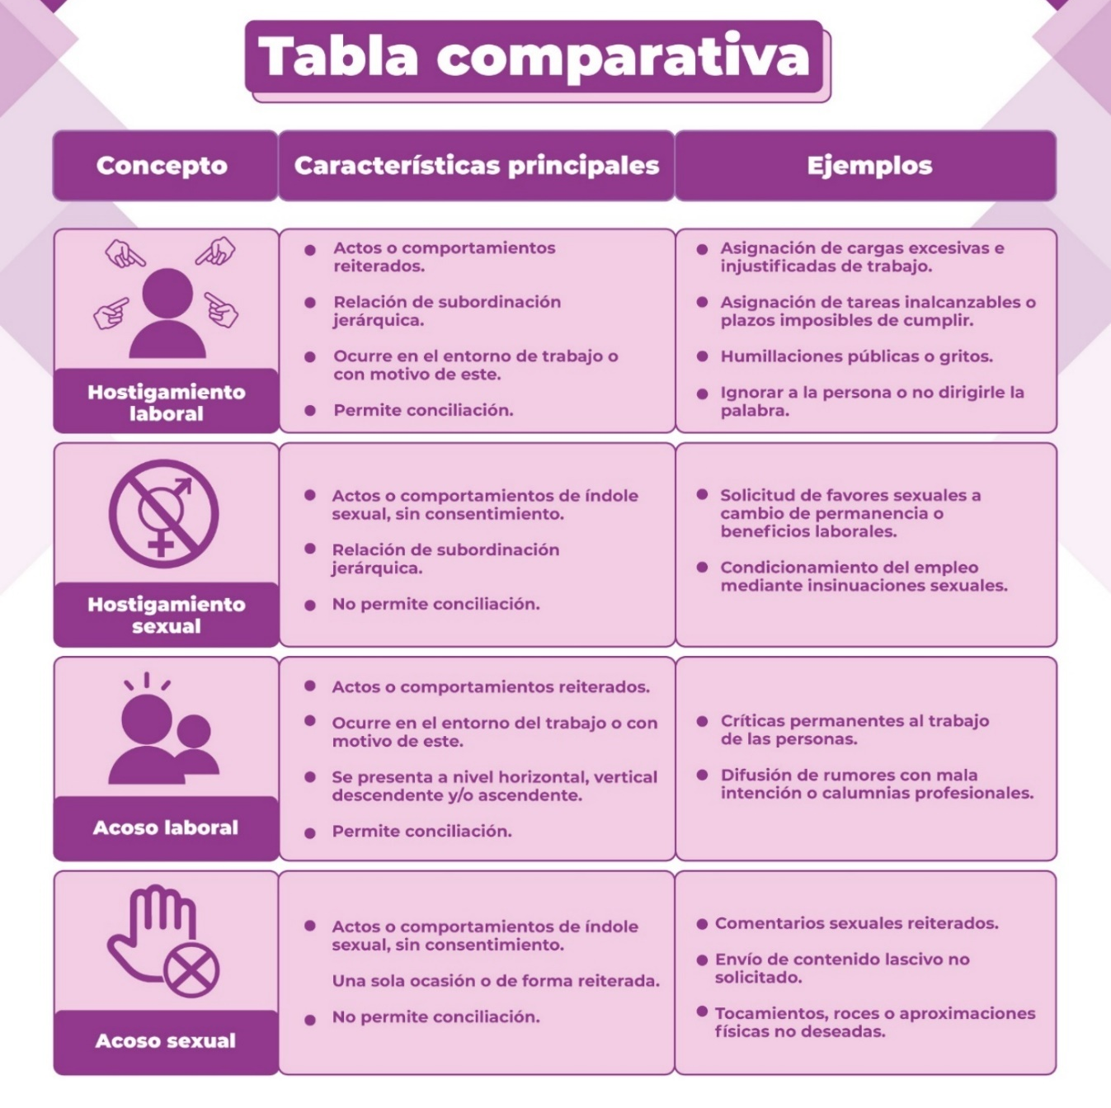
Por lo anterior y a fin de facilitar la identificación de las conductas de hostigamiento y acoso laboral y/o sexual, así como evitar la revictimización o errores de canalización por parte de las instancias encargadas de la atención se presenta la siguiente tabla comparativa:
La diferencia entre el hostigamiento y el acoso sexual es que, el primero se presenta dentro de una relación de subordinación con la víctima, mientras que en el segundo no hay subordinación. (Artículo 13 de la Ley General).

Los elementos y ejemplos contenidos en el presente cuadro tienen carácter orientador y tienen como finalidad facilitar la identificación inicial de posibles conductas de hostigamiento y acoso sexual o laboral.

La identificación inicial de una conducta no implica prejuzgar sobre la existencia de una infracción, por lo que la determinación de la naturaleza de los hechos, la existencia de responsabilidad y las consecuencias jurídicas que, en su caso, correspondan, se realizará por las instancias competentes.
IMPORTANTE: NO prejuzgar.

Como se ha expuesto, identificar las manifestaciones de la violencia laboral y las conductas constitutivas de hostigamiento y acoso sexual o laboral es un aspecto fundamental para su atención y prevención, debido a que permite reconocer comportamientos que pueden atentar contra la dignidad y derechos de las personas en los entornos laborales, por ello, la Unidad de Género promoverá acciones permanentes y continuas de capacitación y sensibilización dirigidas a todo el personal.

Para su implementación, se establecerá un programa de trabajo anual que considere las necesidades institucionales, las cargas de trabajo derivadas de los procesos electorales locales, así como la disponibilidad de recursos humanos, materiales y presupuestales, respecto del cual la Secretaría Ejecutiva verificará su cumplimiento.

De manera complementaria, la Coordinación Administrativa, a través del personal que tenga adscrito, será responsable de recabar la suscripción de la carta compromiso por parte del personal del Instituto, mediante la cual el personal formalizará su compromiso con las disposiciones en materia de prevención del hostigamiento y acoso laboral y sexual (véase el anexo 3).

Atención

La atención de los casos de hostigamiento y acoso sexual o laboral requiere un enfoque institucional que permita desarrollar y brindar una actuación oportuna que, además, sea respetuosa con los derechos de las personas involucradas.

Por lo anterior, la intervención deberá orientarse a brindar una atención adecuada, que considere las circunstancias particulares de cada caso y garantice, en todo momento, un trato digno.

Para tal efecto, a continuación, se ofrecen una serie de pautas que deberán observarse por parte del personal que conozca de estos casos.

Pautas para brindar la atención
a) Identificación: Presentarse con nombre, cargo y área de adscripción ante la persona promovente o interesada.

b) Respeto a la identidad: Preguntar a la persona promovente o interesada cómo prefiere ser llamada y dirigirse a ella de esa manera.

c) Espacio digno y seguro: Brindar atención en un espacio seguro, evitando pasillos o lugares con alta concurrencia, en su caso, adoptar los ajustes razonables para garantizar una atención adecuada y su privacidad, o bien, ofrecer la posibilidad de que sea a través de videoconferencia.

d) Escucha activa y empática: Garantizar tiempo para el relato a su propio ritmo, mantener actitud imparcial, sin hacer juicios, interrupciones o preguntas que pudieran ser revictimizantes.

e) Comunicación asertiva: Utilizar un tono de voz sereno y moderado, así como evitar expresiones que intimiden o generen incomodidad.

f) Contención emocional: Cuando la persona promovente o interesada presente signos de alteración o afectación emocional, tales como llanto, enojo, miedo o ansiedad, entre otros, se deberá mostrar empatía, dar tiempo y brindar la contención necesaria.

g) Atención individualizada: Cuando la persona promovente o interesada acuda acompañada, se deberá ofrecer la posibilidad de recibir la atención a solas para asegurar la confidencialidad y, en su caso, respetar si decide permanecer acompañada de una persona de su confianza.

h) Ajustes razonables: Identificar si la persona requiere alguna medida por contar con alguna condición diferente, o de accesibilidad y gestionarlo ante la autoridad competente.

i) Evitar la duplicidad: Preguntar, previo a la atención de primer contacto, si ya ha sido atendida por otra área para evitar cuestionamientos redundantes e innecesarios, o revictimización.

j) Confidencialidad: Garantizar la protección y no divulgación de los datos personales bajo estricto resguardo.

k) Principios rectores: Actuar siempre bajo los principios previstos en los Lineamientos y en el presente Protocolo.

Importante: No emitir juicios de valor, no presionar para relatar hechos, no gritar o hacer chistes, burlas, no hacer contacto físico con la persona interesada o promovente, no justificar la violencia bajo ningún supuesto.

Primer contacto

La atención de primer contacto es una técnica dirigida a las personas que manifiesten ser víctimas de hostigamiento y acoso sexual y/o laboral que se aplica de manera inmediata, a fin de identificar sus necesidades y expectativas, así como para canalizarlas, en su caso y contando con su consentimiento, a las instancias correspondientes para salvaguardar su integridad física y emocional.

La Ley General de Víctimas reconoce, entre otros derechos, el trato digno, la recepción de ayuda, asistencia y atención oportuna por personal especializado, la protección de la integridad y privacidad, así como el acceso a información clara y accesible sobre los procedimientos y las medidas disponibles, conforme a lo previsto, particularmente, en el artículo 7, fracciones V, VI, VIII y IX.

En concordancia con este marco jurídico, el primer contacto constituye la intervención inicial que se brinda a la persona que comunica haber experimentado presuntas conductas de hostigamiento o acoso sexual o laboral, cuyo propósito es proporcionarle orientación, escuchar sus necesidades, identificar posibles situaciones de riesgo e informarle sobre las alternativas institucionales disponibles para la atención de su caso. Esta intervención deberá realizarse con apego a los principios de dignidad humana, igualdad y no discriminación, confidencialidad, debida diligencia, respeto a la autonomía y protección de los derechos humanos.

Para tal efecto, el personal que intervenga deberá conducirse con respeto, imparcialidad, sensibilidad y perspectiva de género, evitando cuestionamientos, expresiones, valoraciones o conductas que puedan generar culpabilización, estigmatización, intimidación o una nueva afectación a la persona que solicita atención.

Asimismo, la recepción de su manifestación deberá llevarse a cabo, en la medida de las posibilidades institucionales, en un espacio que permita preservar su privacidad y en condiciones que favorezcan una comunicación segura y respetuosa, procurando que la persona reciba información suficiente para conocer las opciones de atención y las actuaciones que, dentro del ámbito de competencia del Instituto, puedan realizarse para la protección de sus derechos.

La atención de primer contacto podrá activarse a partir de cualquiera de las siguientes situaciones:

            - La persona promovente o interesada acuda directamente a la Unidad de Género.

            - Alguna persona servidora pública del Instituto tenga conocimiento de una posible situación y solicite la intervención de la Unidad de Género. Esta última deberá brindar la orientación y atención de primer contacto que corresponda, respetando en todo momento la dignidad, privacidad y autonomía de la persona afectada. Dicha intervención no implicará por sí misma la obligación de presentar una denuncia.

            - La persona interesada manifieste únicamente que necesita orientación, aun cuando todavía no tenga claridad sobre lo ocurrido o sobre la vía que desea utilizar.

            - La persona interesada desee presentar una denuncia.

Con independencia de la forma en que se active la atención de primer contacto, en todos los casos deberá privilegiarse la seguridad y dignidad de la persona interesada y/o promovente.

Una vez iniciada la atención, el personal de primer contacto realizará una entrevista que deberá centrarse en las necesidades de la persona y no en una investigación exhaustiva.

Para tal efecto, se integrará un expediente con los datos necesarios de la persona interesada y/o promovente, así como de los hechos que esta proporcione, el cual quedará bajo resguardo de la Unidad de Género, de conformidad con las disposiciones aplicables en materia de confidencialidad y protección de datos personales.

A partir de esta primera intervención se identificarán las acciones de orientación o canalización que, en su caso, resulten procedentes conforme al siguiente enfoque:

Enfoque de la intervención

a) Identificación de asimetrías: Detectar desigualdades, relaciones de poder y pertenencia a grupos de atención prioritaria.

b) Identificación de la vulneración de derechos: Observar y documentar de forma clara la existencia de la vulneración de uno o más derechos.

c) Identificación del daño: Identificar la existencia de daño físico o afectación emocional.

d) Identificación de posibles factores de riesgo: Identificar posibles factores que pongan en riesgo la integridad de la persona promovente o interesada y emitir la opinión respectiva sin estereotipos de género, libre de discriminación y en términos de los Lineamientos.

e) Entrega de información: Entregar carta de derechos y aviso de privacidad de datos.

A continuación, se presenta una guía para la entrevista en casos que pudieran constituir hostigamiento y acoso sexual y/o laboral, en la cual se ofrece una serie de recomendaciones a fin de brindar una atención bajo lo previsto en el presente Protocolo:

Guía de entrevista para casos de hostigamiento y acoso sexual y/o laboral
a. Entrevista a la persona que presenta el caso:
Antes de la entrevista
• Asegurarse de llevar a cabo la entrevista en un lugar tranquilo y neutral para propiciar una conversación honesta y confiable.
• Hacerle saber a la persona que en todo momento se cuidará la confidencialidad y protección de sus datos personales.
Durante la entrevista
• Hacer sentir segura a la persona, con una escucha respetuosa, sin interrumpir o emitir juicios de valor sobre su narración.
• Hacerle saber que este Instituto está comprometido con la prevención y erradicación de la violencia laboral, hostigamiento y acoso sexual y laboral.
• Consultarle cómo cree que puede ser ayudada y asegurarle que sus necesidades son tomadas en cuenta.
• Ayudarle a reconstruir los hechos en forma cronológica, sin inducirla a manifestar lo que no es su deseo asentar.
• Informar sobre la posibilidad de convocar a personas como testigos para completar la investigación.
• Utilizar preguntas claves que permitan recoger la información necesaria para diagnosticar el estado de la situación y proponer las acciones de resolución pertinentes para el caso.
Ejemplos de preguntas
La cantidad de preguntas que se realicen se adaptará a la narración e información proporcionada por la persona, sin embargo, con el fin de brindar un trato empático, se sugiere un máximo de cinco preguntas y, en situaciones excepcionales que requieran mayor precisión sobre los hechos se podrá ampliar dicho número.
De manera orientativa, se sugieren las siguientes preguntas:
- Entorno e identificación inicial de los hechos

- ¿Podría indicarme quién es la persona a quien señala como presunta responsable de los hechos?

- ¿Podría contarme, con sus propias palabras, qué ocurrió?

- ¿Qué expresiones o conductas recuerda que haya realizado la persona señalada? No es necesario que recuerde las palabras exactas.

- ¿Cuándo ocurrieron los hechos? Si no recuerda la fecha exacta, puede indicar un periodo aproximado.

- ¿En qué lugar o contexto ocurrieron los hechos? Puede proporcionar únicamente los detalles que recuerde o considere relevantes.

- De manera opcional, ¿puede indicarme si hay personas que hayan presenciado los hechos o que pudieran contar con información relacionada con ellos? En caso afirmativo, ¿podría indicarme quiénes son?

- ¿Estas personas tienen alguna relación laboral o de jerarquía con la persona señalada?

- ¿Ha ocurrido alguna situación similar en otra ocasión? Si desea compartirlo, ¿podría indicarme de manera general qué ocurrió?

- ¿Tiene conocimiento de que otras personas hayan experimentado situaciones similares relacionadas con la persona señalada?

- Red de apoyo e impacto en el entorno laboral

- ¿Ha compartido lo ocurrido con alguna persona o autoridad? Si es así, ¿con quién y, si lo recuerda, ¿cuándo?

- ¿De qué manera considera que los hechos han impactado en usted o en su entorno laboral?

- ¿Ha realizado alguna acción o solicitado algún apoyo a partir de lo ocurrido? Si es así, ¿cuál?

- ¿Qué tipo de apoyo o intervención considera que necesita en este momento?

- ¿Hay algún servicio, institución o persona de apoyo que quisiera que le ayudáramos a contactar?

- Necesidades inmediatas de protección y expectativas de atención

- ¿Considera que actualmente existen condiciones que puedan dificultar su permanencia o regreso a su lugar de trabajo? ¿Hay alguna medida que considere necesaria para sentirse en un ambiente laboral seguro?

- ¿Actualmente continúa teniendo contacto laboral con la persona señalada?

- ¿Ha recibido amenazas, intimidaciones, advertencias o represalias?

- ¿Considera que actualmente existe algún riesgo para su integridad derivado de esta situación?

- ¿Qué espera que ocurra a partir de esta intervención? ¿Existe alguna medida o acción que considere importante solicitar?

Posterior a la entrevista

• Escuchar y considerar la opinión de la persona entrevistada respecto del procedimiento interno de atención, incluyendo aquellos aspectos que estime adecuados y las áreas de oportunidad que identifique, con la finalidad de fortalecer de manera continua los mecanismos institucionales de prevención y atención.

- Agradecer a la persona por la confianza depositada en la institución y brindarle información clara, accesible y suficiente sobre los procedimientos, alternativas y vías disponibles para la atención, seguimiento y, en su caso, resolución de la situación planteada, respetando en todo momento su autonomía y voluntad.

- Refrendar el compromiso del Instituto con la prevención, atención y erradicación del hostigamiento y acoso sexual o laboral, así como con la construcción de espacios laborales seguros, respetuosos, igualitarios y libres de violencia y discriminación.

Contención emocional

El personal que intervenga en la atención deberá contar con capacitación para brindar contención emocional dentro de los límites de su función.

Para ello, el personal encargado de la atención deberá utilizar frases como: “estamos para ayudarle, usted no está sola o solo"; "confíe en nosotras, le podemos ayudar” y "su seguridad es muy importante".

¿Qué SÍ hacer durante una crisis?

Ofrecer una escucha activa, mostrando interés genuino en lo que la persona tiene que decir.
Permitir que exprese sus sentimientos y emociones.
Procurar la seguridad física y emocional de la persona afectada.

Ofrecer espacio seguro para su desahogo.
Evaluar la situación y los riesgos para las personas involucradas.
Validar los sentimientos de la persona y demostrar comprensión.

¿Qué NO hacer durante una crisis?
Burlarse, hacer críticas, emitir juicios de valor, por ejemplo “a mí no me ha hecho nada”.
Reaccionar negativamente.

Dar consejos si no los piden.
Mostrarse amenazante.

Imponer, ni decir: “lo que yo haría en tu lugar es…”
Minimizar la situación.

Hacer promesas que no se puedan cumplir.
Apresurarse a las respuestas o soluciones.

Hacer sentir incómoda a la persona.

Lo anterior tiene un carácter orientador, con el propósito de brindar un marco de referencia para la actuación del personal, la cual deberá adaptarse al caso en particular.

Canalización y seguimiento

Cuando las necesidades identificadas durante la atención de primer contacto requieran una intervención especializada, se deberá brindar a la persona promovente o interesada la orientación necesaria para acceder a los servicios que correspondan, previo consentimiento.

La canalización tendrá como finalidad que exista una continuidad de la atención, que sea acorde con las circunstancias particulares que fueron previamente detectadas, sin que ello implique la suspensión de la atención institucional.

Aunado a lo anterior, la autoridad instructora, dará seguimiento a la canalización que realice, en los términos y alcances establecidos en el presente Protocolo y los Lineamientos.

A efecto de orientar la canalización y las acciones de seguimiento, se deberán considerar los siguientes aspectos:

Atención especializada: Ante necesidades de salud, jurídica, seguridad o psicológica, se informará a la persona interesada o promovente sobre las posibles alternativas de atención, así como la institución a la que podría ser canalizada. Una vez proporcionada la información, se solicitará su consentimiento para realizar la canalización correspondiente; su aceptación, o en su caso, declinación, se documentará en el formato correspondiente (véase anexos 5 y 6).

Directorio actualizado: La Unidad de Género deberá mantener un directorio vigente y actualizado de instituciones y especialistas para facilitar la canalización (véase anexo 8).

Parámetros de canalización: Toda derivación deberá cumplir con perspectiva de género, derechos humanos, interseccionalidad, accesibilidad e interculturalidad.

Negativa de consentimiento de canalización: Si la persona no consiente la canalización, se asentará en el formato correspondiente, esto no suspende el procedimiento correspondiente ni limita el derecho de esta para acudir a las instancias que considere pertinentes (véase anexo 6).

Acta circunstanciada: La Unidad de Género elaborará acta circunstanciada con los requisitos contendidos en los Lineamientos, que deberá ser remitida a la autoridad instructora dentro de los dos días hábiles siguientes.

La Unidad de Género, en será la encargada de dar seguimiento a las canalizaciones realizadas a favor de las personas promoventes o interesadas, con el objeto de verificar que hayan podido acceder a la atención especializada requerida y, en su caso, identificar la necesidad de realizar nuevas gestiones.

El seguimiento tendrá carácter de acompañamiento institucional, por lo que no implicará la investigación de los hechos, la valoración de las pruebas, la determinación de responsabilidades ni la intervención en los procedimientos que correspondan a otras autoridades.

El seguimiento se centrará en verificar con las personas interesadas o promoventes que la canalización haya sido efectiva y que conozca las opciones disponibles.

Para lo anterior, es importante señalar que no se deberán preguntar nuevamente los hechos, para no revictimizar y para ello, de manera orientadora, se presentan las siguientes preguntas:

- ¿Pudo establecer contacto con la institución a la que fue canalizada?
- ¿Recibió la atención que solicitó?
- ¿Encontró alguna dificultad para acceder al servicio?
- ¿Requiere algún ajuste para poder recibir la atención?
- ¿Necesita que le proporcionemos nuevamente información de contacto?
- ¿Considera necesario algún apoyo adicional de nuestra parte?

Cuando se advierta que la persona interesada o promovente no pudo acceder a la atención requerida, la Unidad de Género deberá identificar, en la medida de sus atribuciones, las barreras que lo impidieron y realizar las gestiones de orientación o canalización que resulten procedentes, previa autorización de la persona.

La Unidad de Género deberá hacer un cierre de la canalización siempre y cuando la persona interesada o promovente:

- Confirme que recibió la atención.
- Manifieste que ya no requiere seguimiento.
- Realizó una nueva canalización y se verificó su acceso.
- Se determine de manera fundada y motivada que no es posible continuar con el seguimiento.

Procedimiento de atención

Como ha podido visualizarse, la atención de los casos de hostigamiento y acoso sexual o laboral comprende una serie de actuaciones orientadas a brindar una respuesta oportuna y adecuada a las necesidades de la persona promovente o interesada.
Para facilitar la comprensión de las etapas que integran este proceso, a continuación, se presenta un esquema que sintetiza las principales actuaciones y momentos de la atención.
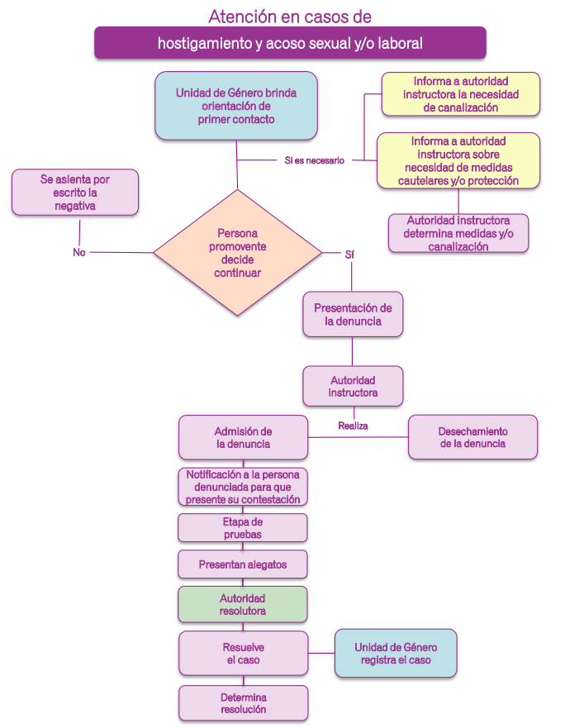
Guía para la entrevista a la persona denunciada

De la entrevista

  - Informar a la persona entrevistada que la finalidad de la entrevista es recabar información relacionada con los hechos materia de la denuncia, dentro de un procedimiento imparcial, objetivo y respetuoso de los derechos de todas las personas involucradas.

  - Explicar, de manera clara y accesible, las etapas del procedimiento de investigación, las disposiciones institucionales aplicables y las garantías que le asisten durante su desarrollo.

  - Hacer de su conocimiento los derechos que le correspondan, particularmente el derecho a ser escuchada, a formular manifestaciones respecto de los hechos y a aportar los elementos que considere pertinentes para su defensa.

Durante la entrevista

  - Hacer de su conocimiento los hechos que le son atribuidos, en los términos en que fueron planteados en la queja, evitando exponer información cuya revelación no resulte necesaria para el ejercicio de su derecho de defensa.

  - Permitir que la persona entrevistada exponga libremente su versión de los hechos y, posteriormente, formular preguntas orientadas a precisar las circunstancias relevantes, procurando en todo momento un trato respetuoso y objetivo.

  - Recabar sus manifestaciones respecto de los hechos señalados, así como la información y, en su caso, los elementos de prueba que considere pertinentes para sustentar su dicho.

  - En caso de que reconozca alguna de las conductas señaladas, hacer de su conocimiento las disposiciones institucionales aplicables, así como las consecuencias que, conforme al procedimiento correspondiente, pudieran derivarse de los hechos, sin prejuzgar sobre su responsabilidad.

  - En caso de que niegue total o parcialmente los hechos, precisar cuáles reconoce y cuáles controvierte, permitiéndole manifestar las circunstancias que considere relevantes y señalar, en su caso, las personas o elementos que puedan contribuir al esclarecimiento de los hechos.

Después de la entrevista

  - Informarle que deberá abstenerse de establecer contacto con la persona que presentó la queja respecto de los hechos materia de la investigación, cuando ello pueda generar presión, intimidación, interferencia en el procedimiento o cualquier forma de represalia.

  - Hacer de su conocimiento que cualquier conducta de amenaza, intimidación, represalia o afectación hacia la persona que presentó la queja o hacia quienes intervengan en el procedimiento podrá ser objeto de atención conforme al presente Protocolo y los Lineamientos aplicables.

  - Reiterar el compromiso institucional con la prevención, atención y erradicación del hostigamiento y acoso sexual o laboral, así como con el respeto de los derechos de todas las personas involucradas.

Conciliación

Tal y como lo mencionan los Lineamientos, la conciliación es el procedimiento voluntario por el cual las partes involucradas en una controversia o conflicto acuerdan resolver en forma parcial o total, de manera pacífica, o prevenir uno futuro, con la asistencia y participación de una persona conciliadora.

El procedimiento de conciliación se conducirá, con estricto apego a los Lineamientos, así como a los principios rectores previstos en la Ley General de Mecanismos Alternativos de Solución de Controversias.
Para atender el procedimiento de conciliación, se tomará en cuenta lo establecido por el artículo 62 de los Lineamientos, apartado en el cual refiere la forma de actuación de la persona conciliadora.
A continuación, se presenta un diagrama de flujo, en el que se describe las etapas del procedimiento.

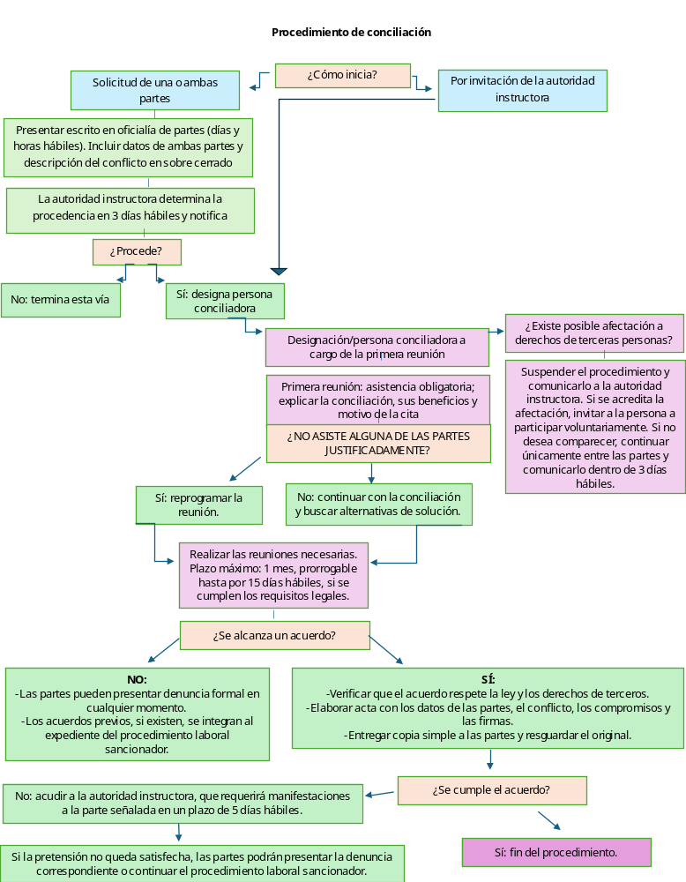

En los casos de hostigamiento y acoso sexual queda prohibida la conciliación entre las partes.

Medidas de protección y cautelares

En términos de la Ley General, son actos de urgente aplicación en función del interés superior de la persona interesada y/o promovente, las cuales son fundamentalmente precautorias y cautelares, que deben otorgarse inmediatamente por la autoridad competente y tienen por objeto garantizar la seguridad o reducir los riesgos existentes de las víctimas de hostigamiento y/o acoso sexual o laboral.
Respecto de las medidas de protección, podrán ser solicitadas por la autoridad instructora, a través de la Secretaría Ejecutiva, ante las autoridades pertinentes, en los términos previstos en los Lineamientos.
Las medidas cautelares podrán ser emitidas por la autoridad instructora, para su determinación deberán considerarse, entre otros elementos, la naturaleza y gravedad de los hechos, los posibles factores de riesgo identificados, las condiciones particulares de la persona promovente, las posibles relaciones de poder, la existencia de antecedentes y cualquier otra circunstancia relevante, sin prejuzgar sobre la responsabilidad de la persona denunciada.
Para su implementación deberá observarse, de manera enunciativa mas no limitativa, lo siguiente:
- Se debe privilegiar siempre la integridad de las personas que puedan estar en riesgo.

- Toda la información relacionada con las medidas será reservada únicamente para los fines de los procedimientos respectivos.

- Las medidas deben ser oportunas, específicas, adecuadas y eficientes para la protección de la víctima.

- Se deben garantizar durante el tiempo que garantice su objetivo.

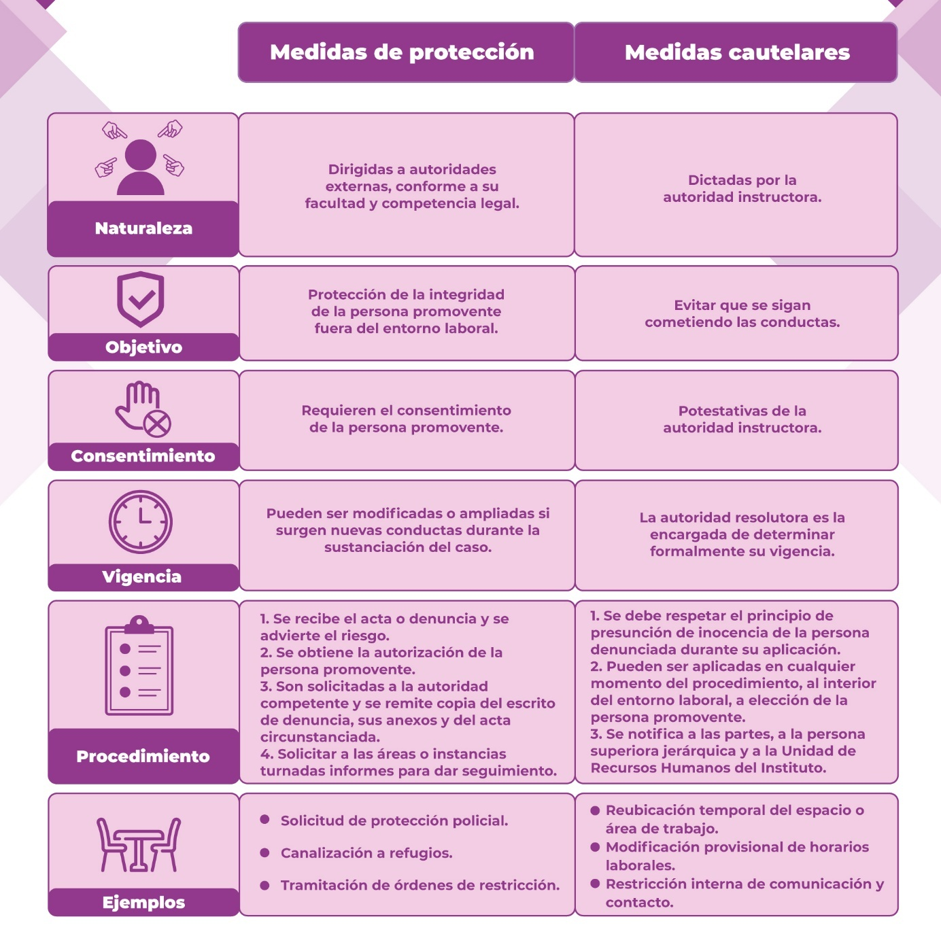

Informe de casos
La Unidad de Género, rendirá un informe de los casos atendidos, que integrará información estadística relacionada sobre el número de solicitudes, dudas, consultas, registro de denuncias, así como el trámite de estas. Para tal fin, los datos contenidos en dicho informe, serán sometidos a un procedimiento previo de disociación con el objeto de garantizar que las estadísticas generadas no vinculen la información general con datos que hagan identificables a sus titulares.

Este informe se presentará de forma trimestral ante la Secretaría Ejecutiva, por lo que, deberá llevar un registro que garantice en todo momento la protección de datos personales y sensibles, a efecto de elaborar y ajustar las políticas integrales en los planes de acción.

Protección de datos personales y sensibles

Las áreas responsables de la aplicación del presente Protocolo tendrán la obligación de proteger los datos personales y sensibles de las personas involucradas en los casos de acoso y hostigamiento sexual y/o laboral, así como de garantizar su confidencialidad, en términos de los avisos de privacidad correspondientes.

Transitorios

PRIMERO. El presente Protocolo entrará en vigor al momento de su aprobación por el Consejo General.

SEGUNDO. La Unidad de Género e Inclusión de este Instituto realizará las acciones necesarias para la difusión e implementación del Protocolo para la atención de casos de hostigamiento y acoso sexual o laboral del Instituto Electoral del Estado de Querétaro.

TERCERO. A partir de la entrada en vigor de este Protocolo, la Coordinación Administrativa del Instituto, a través de su personal adscrito, será el órgano responsable de recabar la suscripción de la carta compromiso del personal e integrarlas al expediente individual de la persona que la suscriba.

Tratándose del personal que ya preste sus servicios en el Instituto, dicha carta se hará llegar a la mayor brevedad por el área competente; y, respecto al personal de nuevo ingreso esta formará parte de la documentación requerida para la integración de su expediente.

CUARTO. Lo no previsto en el presente Protocolo se atenderá conforme a la Ley General de Víctimas, la Ley General de Acceso de las Mujeres a una Vida Libre de Violencias, la Ley Estatal de Acceso de las Mujeres a una Vida Libre de Violencia y los Lineamientos del Instituto en materia de hostigamiento y acoso sexual o laboral, procedimiento laboral sancionador, recurso de inconformidad y procedimiento de conciliación.

QUINTO. Publíquese en el Periódico Oficial del Gobierno del Estado de Querétaro “La Sombra de Arteaga”, en los estrados y el sitio de internet del Instituto.
Anexo 1 - Procedimiento laboral sancionador

Anexos
Levantar acta circunstanciada
(2 días hábiles)
Sí
¿Se presentó de manera oral o por correo?
Presentación de denuncia
INICIO
No
Análisis sobre el cumplimiento de requisitos
(3 días hábiles)

Anexo 2. - Carta de derechos
Notificación de la resolución (3 días hábiles)
Cuando corresponda, se clasificará la falta en levísima, leve o grave.
La sanción que puede consistir en: amonestación, multa, suspensión, destitución o recisión de la relación laboral.
Pueden aplicarse medidas de reparación integral, consistentes en: restitución, rehabilitación, compensación, satisfacción, medidas de no repetición.
En su caso, para determinar una sanción, se valora la gravedad, jerarquía, intencionalidad, reincidencia, reiteración de conductas, capacidad económica, así como agravantes o atenuantes

Se desarrollará dentro de los siguientes 10 días hábiles

Se resolverá lo conducente dentro de los 20 días hábiles siguientes
Etapa de resolución
Se remite el expediente a la autoridad resolutora (5 días hábiles)
Se da vista a las partes para presentación de alegatos (2 días hábiles)
Cierre de instrucción
No
Si alguna de las partes no se presenta a comparecer se deberá dejar constancia de ello
Concluida, se dictará proveído señalando las pruebas que se desahogaron o que se declararon desiertas.
Sí
¿Requiere audiencia de desahogo?
Se emite proveído de admisión o desechamiento de pruebas
(5 días hábiles / 1 día hábil)
Precluye su derecho
No
Sí
¿Contestó dentro del plazo?
Contestación y ofrecimiento de pruebas
(10 días hábiles)
Se notifica a la persona denunciada y corre traslado
Etapa de instrucción
Citar a la persona promovente
(5 días hábiles)
Sí
No
¿Es necesaria una comparecencia?
(Si existen elementos suficientes para presumir conductas infractoras en materia de responsabilidad administrativa se hará del conocimiento de la Contraloría General)
Se solicita el consentimiento para el tratamiento de sus datos y se comparte el aviso de confidencialidad
No
Se tiene por no presentada
Sí
No
Remitir pruebas
(5 días hábiles)
¿Ratificó?
Se notifica para ratificación
(3 días hábiles)
Sí
¿Dio cumplimiento?
Se admite
Se previene
(5 días hábiles)
Sí
No
¿Cumple con los requisitos?
Derivado de las conductas que manifestó se realizaron en su contra, la Constitución Política de los Estados Unidos Mexicanos, la Constitución Política del Estado Libre y Soberano de Querétaro, los tratados y disposiciones internacionales en materia de derechos humanos celebrados y ratificados por el Estado Mexicano, las leyes generales y locales en la materia, le reconocen a usted una serie de derechos, respecto de los cuales a continuación, de manera enunciativa más no limitativa se hacen de su conocimiento:

- Ser tratada sin discriminación, con respeto a su dignidad y sus derechos humanos por parte del funcionariado del Instituto, priorizando su integridad e identidad considerando las categorías interseccionales, tales como edad, discapacidad, situación migratoria, origen étnico, identidad y expresión de género, embarazo, condición económica y cualquier otra que pudiera colocarla en mayor situación de vulnerabilidad.

- Ser escuchada con atención, con la debida oportunidad y en un espacio de confidencialidad que proteja su intimidad.

- A decidir si desea narrar los hechos frente a la persona que la acompañe o de lo contrario estar únicamente con las autoridades competentes.

- A recibir gratuitamente la orientación, ajustes razonables y medidas de accesibilidad que le garanticen la atención en igualdad de condiciones.

- A recibir atención con un enfoque de interculturalidad, respetando sus usos y costumbres; en el supuesto en que hable una lengua indígena y no hable español se deberá gestionar con inmediatez la asistencia de una persona intérprete o traductora para garantizar el acceso efectivo a sus derechos.

- Al respeto de su identidad sexo genérica y ser nombrada por su nombre elegido en caso de ser una persona trans.

- A que se le otorguen las medidas cautelares necesarias, en el ámbito de competencia del Instituto, así como realizar las gestiones ante las instancias competentes para evitar el aumento del daño sufrido o que las consecuencias sean irreparables y se garantice su integridad física y psicoemocional.

- A ser canalizada para recibir atención médica y psicológica de manera gratuita e integral, así como asesoría jurídica a través de las instancias competentes.

- A que la investigación que se realice con motivo de la presentación de su denuncia se desarrolle privilegiando los principios de celeridad, legalidad y acceso a los mecanismos de justicia disponibles para determinar las responsabilidades correspondientes.

- Recibir orientación jurídica e información clara y precisa de lo relacionado con el desarrollo de su denuncia.

- Los demás que se establezcan en la Ley General de Víctimas, así como en la normatividad aplicable.

Lo anterior se hace de su conocimiento de conformidad con el artículo 1, párrafo tercero de la Constitución Política de los Estados Unidos Mexicanos, ya que todas las autoridades en el ámbito de sus competencias tienen la obligación de promover, respetar, proteger y garantizar los derechos humanos de todas las personas sin distinción alguna.

Yo _____________________________________________________________________________
hago constar que en este acto me fueron explicados los derechos que la normatividad aplicable en la materia me reconoce.

Nombre completo y firma o huella dactilar: _______________________________

Lugar y fecha: __________________________________

Anexo 3 - Carta compromiso

________, Querétaro, a ______ de ___________de 202_

Quien suscribe la presente ________________________________________________, manifiesto que, en el ejercicio de mi cargo, empleo o comisión en el Instituto Electoral del Estado de Querétaro, asumiré los compromisos siguientes:

- Actuar en todo momento de manera íntegra, con ética y valores.

- Respetar la dignidad, la igualdad y los derechos humanos de todas las personas sin distinción alguna.

- Abstenerme de realizar expresiones que tengan como fin atentar contra la autoestima, salud, integridad, libertad o seguridad del personal.

- Abstenerme de realizar prácticas discriminatorias.

- Emplear un lenguaje incluyente, no sexista y sin discriminación en todas las comunicaciones internas y externas institucionales, ya sea de manera escrita, verbal o visual, observando los Lineamientos para el uso del lenguaje incluyente del Instituto Electoral del Estado de Querétaro.

- Actuar con perspectiva de género e inclusión y observar en todo momento las políticas institucionales en materia de igualdad de género, inclusión y no discriminación del Instituto.

Asimismo, manifiesto de manera voluntaria mi compromiso para observar el Protocolo para la atención de casos de hostigamiento y acoso sexual o laboral y los Lineamientos del Instituto Electoral del Estado de Querétaro en materia de hostigamiento y acoso sexual o laboral, procedimiento laboral sancionador, recurso de inconformidad y procedimiento de conciliación.

ATENTAMENTE

______________________________________________
Nombre completo, cargo y firma.

Anexo 4 - Formato de expediente único
(acta circunstanciada)

Fecha: _________________________
Expediente: ___________________________

I. Datos de la persona que presenta la queja o denuncia:
Nombre completo:
Edad:
Género:
Puesto o cargo:
Área de adscripción:
Datos de contacto:
Fecha de ingreso o inicio de actividades en el Instituto:
Área del Instituto a la que pertenece o tipo de relación jurídica que mantiene con el Instituto:
Teléfono:
Correo electrónico:
- Datos de la persona contra quien se presenta la queja o denuncia:
Nombre completo:
Género:
Puesto o cargo:
Área de adscripción:
Fecha de ingreso o inicio de actividades en el Instituto:
Área del Instituto a la que pertenece o tipo de relación jurídica que mantiene con el Instituto:
Nombre y cargo de la persona titular de su área de adscripción:
III. Descripción de los hechos:
Narrar circunstancias de modo, tiempo y lugar.
(Describa de manera clara, detallada y cronológica las circunstancias en que ocurrieron los hechos que motivan la presente queja o denuncia, señalando, en la medida de lo posible, qué ocurrió, cuándo ocurrió, dónde sucedió, quiénes participaron y cualquier otro dato que permita comprender las circunstancias de los hechos).
- Datos relacionados con la queja o denuncia

1. Personas que presenciaron los hechos.

En caso de que alguna persona haya presenciado los hechos, indique su nombre y cargo):

2. Cambios posteriores en el lugar de trabajo.

Después de ocurridos los hechos, ¿se presentó algún cambio en su lugar de trabajo?

( ) El entorno laboral permaneció sin cambios.
( ) Se generó tensión, estrés o incomodidad en el área de trabajo.
( ) Cambio a otra área.
( ) Otro (indique):

3. Comunicación de los hechos dentro del Instituto.

¿Informó sobre los hechos a alguna otra persona dentro del Instituto?
( ) Sí
( ) No

En caso afirmativo, indique el nombre o nombres de las personas a quienes informó:

4. Antecedentes de denuncias.

¿Ha presentado anteriormente una queja o denuncia relacionada con estas conductas?

( ) Sí
( ) No

En caso afirmativo, indique ante qué autoridad se presentó y la fecha correspondiente:

Descripción o referencia de la denuncia anterior:

5. Nivel jerárquico de la persona señalada:

Indique la relación jerárquica que existe entre usted y la persona señalada:

( ) Superior jerárquico
( ) Mismo nivel jerárquico
( ) Inferior jerárquico
( ) Otro: (Indique)

6. Relación laboral directa:

¿La persona señalada trabaja directamente con usted?

( ) Sí
( ) No
( ) Algunas veces

7. Comunicación con la persona titular de su área de adscripción:

En caso de que su jefa o jefe inmediato no sea la persona señalada, ¿le informó sobre los hechos?

( ) Sí
( ) No

8. Relación de subordinación:

¿La persona señalada es su jefa o jefe inmediato?

( ) Sí
( ) No

- Medios de prueba y elementos de respaldo:

A fin de sustentar los hechos señalados, indique si cuenta con alguno de los elementos siguientes:

( ) Documentos.
( ) Fotografías.
( ) Personas testigos.
( ) Correos electrónicos.
( ) Notas o escritos.
( ) Videos.
( ) Otros (indique).
( ) No se cuenta con pruebas o elementos de respaldo.

Descripción de las pruebas o elementos aportados:

- Observaciones de la persona que atiende como primer contacto:

Nombre completo, cargo y firma de la persona que atendió.

Anexo 5 – Modelo de oficio de canalización
SECRETARÍA EJECUTIVA
DIRECCIÓN EJECUTIVA DE ASUNTOS JURÍDICOS

Expediente: _______________________________
Asunto: ___________________________________
Número de oficio: _________________________

Querétaro, Querétaro; ___ de _____ de ___
___________________________
(Institución pública)
PRESENTE

Antecediendo un cordial saludo, con fundamento en los artículos 77 de la Ley Electoral del Estado de Querétaro, 44, párrafo tercero, fracción II, inciso n) del Reglamento Interior del Instituto Electoral del Estado de Querétaro y 28 de los Lineamientos del Instituto Electoral del Estado de Querétaro en materia de hostigamiento y acoso sexual o laboral, procedimiento laboral sancionador, recurso de inconformidad y procedimiento de conciliación; así como de acuerdo con la atención otorgada a _______________________________________, me permito realizar la presente canalización con el objeto de que, a través de la Institución a su digno cargo y en el ámbito de sus atribuciones, le sea brindada la orientación y asistencia en materia de _____________________________________________.

Para los efectos conducentes, se adjunta al presente el acta circunstanciada, solicitando atentamente que su tratamiento se realice en observancia a la legislación en materia de protección de datos personales en posesión de sujetos obligados.

Sin otro particular, me despido reiterando mi respeto institucional.
NOMBRE, FIRMA Y ÁREA DE ADSCRIPCIÓN DEL PERSONAL DEL INSTITUTO QUE ACTÚA EN LA DILIGENCIA
NOMBRE COMPLETO Y FIRMA O HUELLA DACTILAR DE QUIEN SOLICITA

C.c.p. Secretaria Ejecutiva. Para su conocimiento.
Unidad de Género e Inclusión. Mismo fin.

Anexo 6 - Constancia de negativa de canalización
En _______________________________, Querétaro; siendo las ______ horas con _________________minutos del _________ (señalar el día) de ____________ (señalar el mes) de dos mil _____________________ (señalar el año), se encuentra presente en las instalaciones del ___________________________ (oficinas centrales, consejo distrital o municipal) del Instituto Electoral del Estado de Querétaro, ubicadas en __________________________________________________________(señalar domicilio completo), ____________________________________________________________________ (señalar el nombre completo de la persona interesada o promovente) a quien se le brindó la atención de primer contacto y derivado de la misma se identificó la necesidad de canalizarla a la institución pública ___________________________________________, (señalar el nombre de la institución que corresponda) no obstante, no otorgó su consentimiento para realizar la canalización correspondiente, derivado de ________________________________________________________________________________ _______________________ (señalar las causas por las que no se otorgó el consentimiento).

Una vez que se le han hecho saber sus derechos y no habiendo más hechos que señalar, siendo las _________ horas con ________ minutos del día de la fecha, se da por concluida la presente diligencia firmando al calce quienes en ella intervinieron y se hace entrega de un original de la misma a la persona compareciente. CONSTE.
Una vez que se le han hecho saber sus derechos y no habiendo más hechos que señalar, siendo las _________ horas con ________ minutos del día de la fecha, se da por concluida la presente diligencia haciendo constar que no es deseo de la persona compareciente firmar la presente acta, por lo que únicamente se firma por parte de quien brindó la atención de primer contacto. CONSTE.

(Señalar el nombre completo de la persona funcionaria)
Dirección Ejecutiva de Asuntos Jurídicos

Firma o huella dactilar de la persona compareciente
Manifiesto que recibí un original de la presente acta.

El Instituto Electoral del Estado de Querétaro es responsable del tratamiento de los datos personales (nombre y firma) que se le proporcionen por parte de la persona víctima/interesada/promovente. Los datos recabados se utilizarán exclusivamente para el desarrollo de los procedimientos establecidos en los Lineamientos del Instituto Electoral del Estado de Querétaro en materia de hostigamiento y acoso sexual o laboral, procedimiento laboral sancionador, recurso de inconformidad y procedimiento de conciliación. Para conocer el aviso de privacidad simplificado e integral, puede acudir directamente a la Unidad de Transparencia o ingresar al sitio de Internet https://ieeq.mx/instituto/aviso-de-privacidad
Anexo 7 - Registro de casos
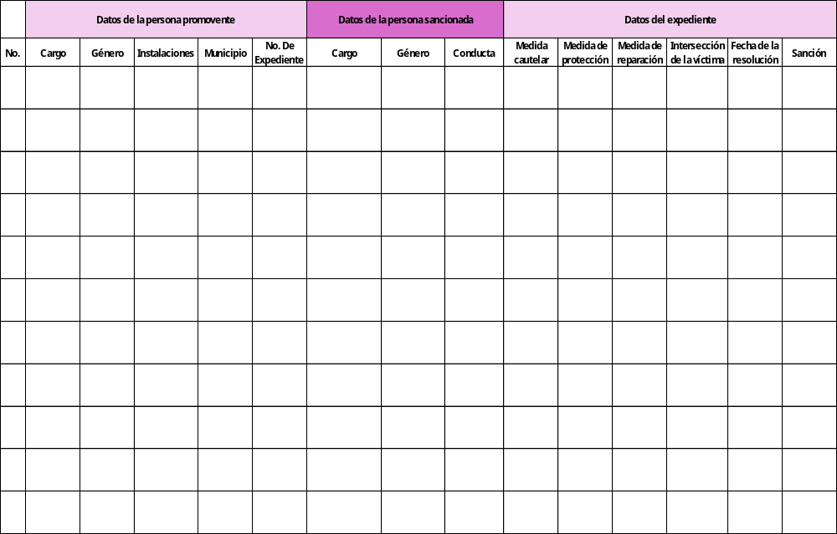

Anexo 8 - Directorio
Municipio | Institución | Tipo de apoyo | Teléfono | Domicilio

En adelante Constitución General.
En adelante Ley del Trabajo.
Lo anterior, de conformidad con la tesis aislada de rubro HOSTIGAMIENTO Y/O ACOSO SEXUAL Y/O LABORAL. EN LOS CASOS EN QUE EXISTAN INDICIOS SOBRE SU ACTUALIZACIÓN, EL JUZGADOR DEBE APLICAR LA PERSPECTIVA DE GÉNERO Y RECABAR DE OFICIO LAS PRUEBAS QUE ESTIME CONDUCENTES PARA EL ESCLARECIMIENTO DE LA VERDAD SOBRE TALES HECHOS, consultable en: https://bj.scjn.gob.mx/documento/tesis/2026843.
En adelante el Instituto.
Consultable en: https://ieeq.mx/contenido/cg/acuerdos/a_30_Oct_2025_3.pdf
En lo subsecuente Lineamientos.
En adelante Protocolo.
Valadez Ochoa, L., Trujillo Flores, M. y Torres Rivera, A. (2010). Variables del clima organizacional que preceden a la aparición del fenómeno mobbing, en una organización mexicana. SciELO, Volumen 39. Disponible en: https://www.scielo.org.mx/scielo.php?script=sci_arttext&pid=S2448-76782010000100007
Valadez Ochoa, L., Trujillo Flores, M. y Torres Rivera, A. (2010). Variables del clima organizacional que preceden a la aparición del fenómeno mobbing, en una organización mexicana. SciELO, Volumen 39. Disponible en: https://www.scielo.org.mx/scielo.php?script=sci_arttext&pid=S2448-76782010000100007
Para la elaboración de los esquemas anteriores sirvió de referencia el Manual de Primero Auxilios Psicológicos para la comunidad Universitaria de la UAM. Disponible en: https://www.cua.uam.mx/public/elfinder/files/PDF/documentos/Manaual-PAPS-UAM.pdf
Consultables en; https://ieeq.mx/contenido/transparencia/archivos/aviso_de_privacidad_integral_procedimientos.pdf https://ieeq.mx/contenido/transparencia/archivos/aviso_de_privacidad_simplificado_procedimientos.pdf

